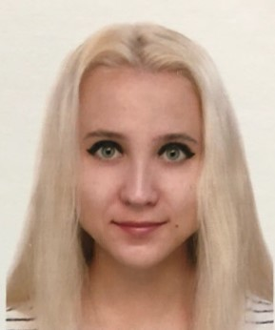
Ф.И.О.: Назарычева Юлия Олеговна
Телефон: 8-925-516-66-72
Электронная почта: nazarychkva@mail.ru

Личная информация

Город проживания: Москва
Район проживания: Чертаново Северное
Ближайшее метро: Севастопольская, Чертановская, Южная, Пражская
Образование: Высшее (бакалавриат)
Дата рождения: 20 июня 1998 г. (22 года)
Пол: Женский
Семейное положение: Не замужем, детей нет

Образование

Учебное заведение: Московский государственный психолого- педагогический университет (Москва)
Сроки обучения: 09.2015-07.2019
Факультет: Психология образования
Специальность: Психолог, педагог-психолог, преподаватель психологии

Освоенные компетенции

- Готовность использовать методы диагностики, коррекции, профориентации развития, общения, деятельности детей разных возрастов;
- Готовность организовывать различные виды деятельности (игровую, учебную, предметную, продуктивную, культурно-досуговую);
- Бесконфликтное вхождение в детский и взрослый коллективы;
- Расположение к себе и детей, воспитателей, учителей и др. представителей учебной организации;
- Выражение искренних чувств и умение управлять эмоциями;
- Следовать заданным формам поведения (правилам внутреннего распорядка детского сада, учебного заведения);
- Активно участвовать во всех видах деятельности детей той или иной возрастной группы (организация игр, прогулок на свежем воздухе, занятий, тренингов, классных часов, соблюдение режима детей и т.д.);
- Овладела методикой преподавания занятий, тренингов, классных часов и игровых упражнений в группах дошкольного (3-5 лет), младшего (6-10 лет), среднего (11-15 лет) и старшего (16-18 лет) школьного возрастов;
- Научились подбирать, корректировать игру согласно возрастных особенностей группы;
- Способность понимать высокую социальную значимость профессии (ответственно и качественно выполнять профессиональные задачи, соблюдая принципы профессиональной этики);
- Способность вести профессиональную деятельность в поликультурной среде, учитывая особенности социо-культурной ситуации развития.

Дополнительная информация

Английский язык: Базовый (elementary)
Компьютерные навыки:
Microsoft Office (Word, Exсel, Power Point, Access, Outlook), навыки работы с Интернетом и электронной почтой (Internet Explorer, Google Chrome, Яндекс, Outlook), имеется опыт работы с графическими редакторами (Paint, Photoshop).
Личные качества:
Не имею вредных привычек. Обладаю такими навыками как коммуникабельность, стрессоустойчивость, инициативность, отзывчивость, самостоятельность. В профессиональной деятельности ответственный, исполнительный и добросовестный сотрудник. Способна анализировать и структурировать большие объемы информации. Обладаю желанием и стремлением к самообразованию и саморазвития. Умею слушать и понимать других людей, со мной люди легко идут на контакт. В коллективе строю полезные, дружеские и перспективные отношения. Адекватно реагирую на критику.

